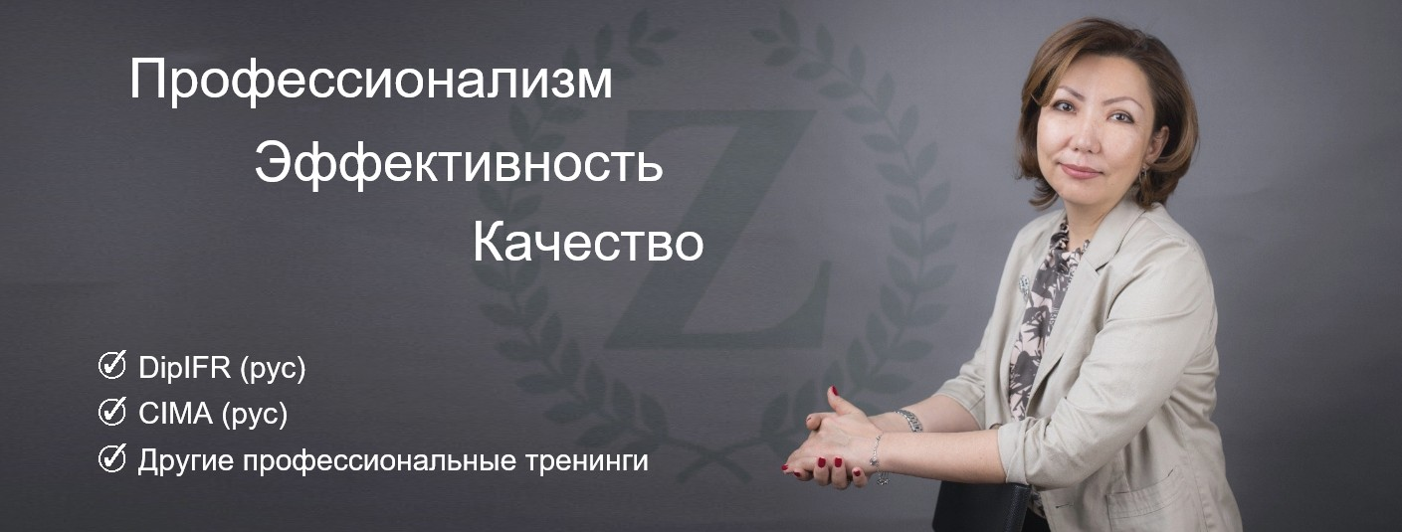
НАШИ ТРЕНЕРЫ:
ЗЕВИРА ТОЛЕУТАЕВА

Открытый Мастер-класс
«МСФО (IFRS) 15 Выручка:
Опыт в обучении более
3000 человек
Преподавательский стаж
17 лет
Практический опыт работы в сфере МСФО
более 10 лет
- К.э.н.
- СAP, CIPA
- DipIFR-Rus АССА
- DipPM-Rus CIMA
- Dip IPSAS
- Диплом фин. менеджера Института профессиональных фин. менеджеров (Великобритания)
Особенности нового стандарта»

10 февраля, г. Астана

Участие в Мастер-классе бесплатное

НА ЭТОМ МАСТЕР-КЛАССЕ ВЫ СМОЖЕТЕ

- Рассмотреть основные особенности нового стандарта по выручке
- Понять эффект влияния нового стандарта на практику вашей компании
- Обсудить другие актуальные вопросы по МСФО
- Получить положительные эмоции от общения и обмена опытом с вашими профессиональными коллегами
СВЯЖИТЕСЬ С НАМИ

А ТАКЖЕ…
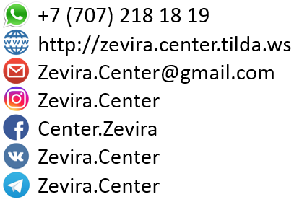

- Узнать больше о программе DipIFR (рус)
- Познакомиться с преподавателем
- Получить бонус на обучение в нашем Центре

ДОБРО ПОЖАЛОВАТЬ!

